Отчёт по индивидуальному проекту

Часть 2

Габралян Георгий Александрович

Содержание

# 1 Цель работы

Создать свой собственный сайт на Hugo [1] по инсткурции [2]

# 2 Задание

Разместить фотографию владельца сайта.  
Разместить краткое описание владельца сайта (Biography).  
Добавить информацию об интересах (Interests).  
Добавить информацию от образовании (Education).  
Сделать пост по прошедшей неделе.  
Добавить пост на тему по выбору

# 3 Выполнение лабораторной работы

Заменим аватарку на свою в папке content/authors/admin (рис. 1).

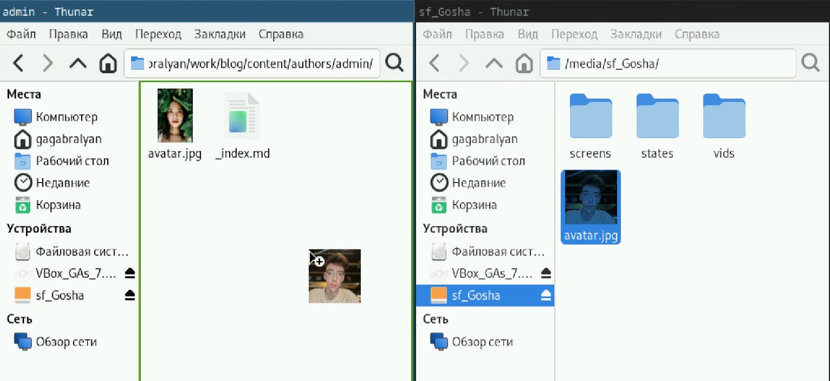

Рис. 1: Замена аватарки

В той же папке откроем файл _index.md (в последующем мы почти всегда будем его редактировать) и изменим имя на своё (рис. 2).

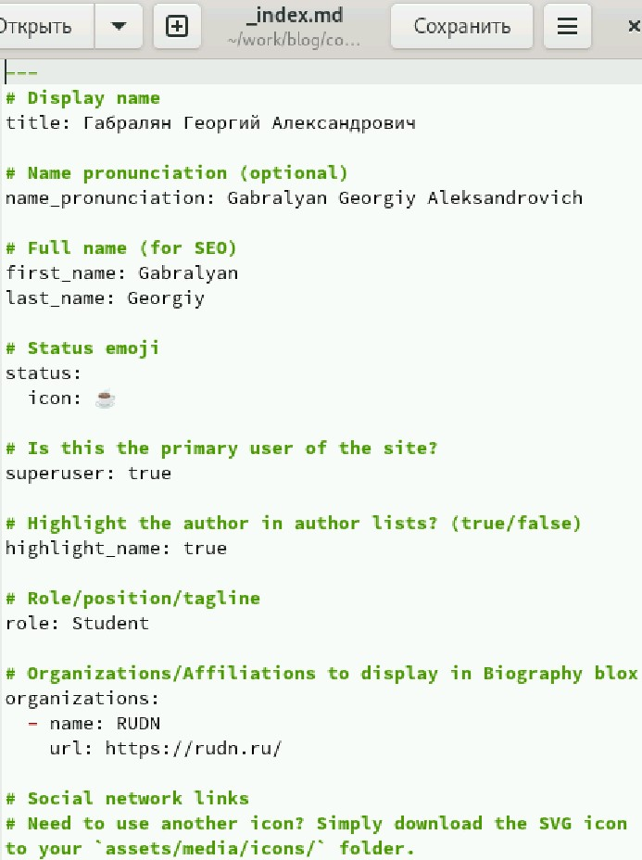

Рис. 2: Замена имени

Напишем свои интересы и образование (рис. 3).

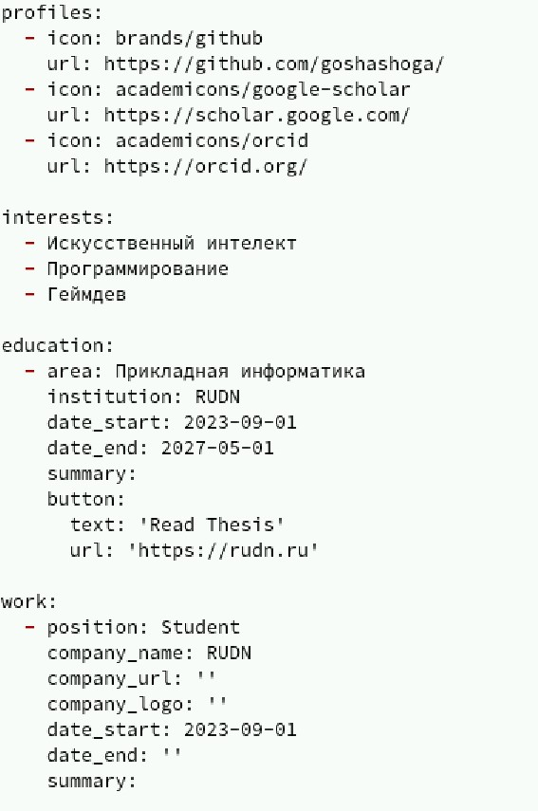

Рис. 3: Интересы и образование

И напишем информацию о себе (рис. 4).

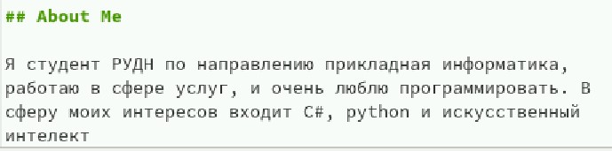

Рис. 4: Информация о себе

Напишем пост о прошедшей неделе в папке content/posts (в последующем именно там мы всегда будем писать посты) (рис. 5).

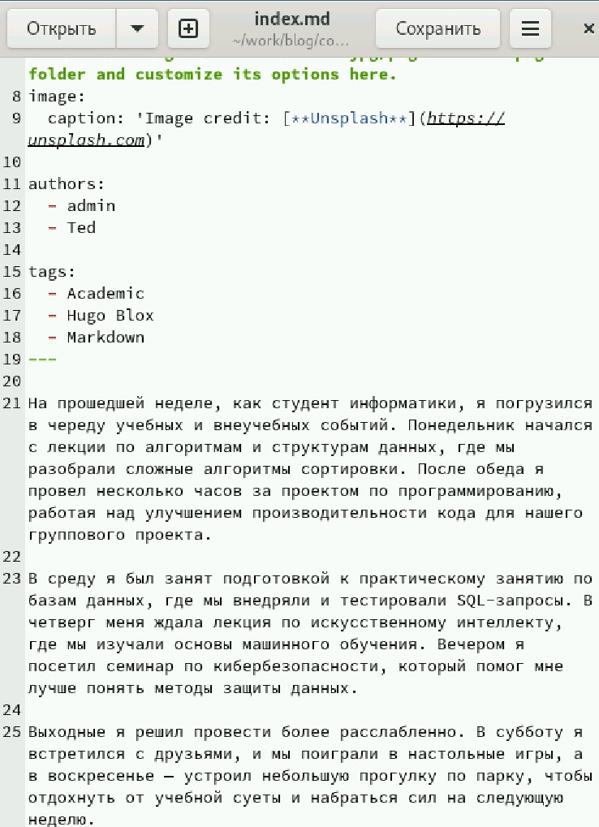

Рис. 5: Пост о прошедшей неделе

Теперь напишем пост о Git (рис. 6).

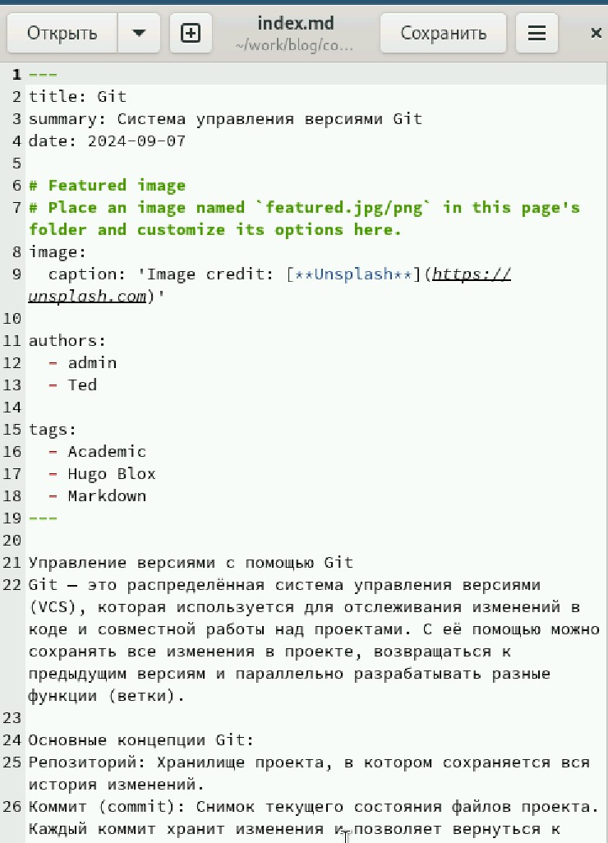

Рис. 6: Пост о Git

Теперь так выглядит наш сайт (рис. 7).

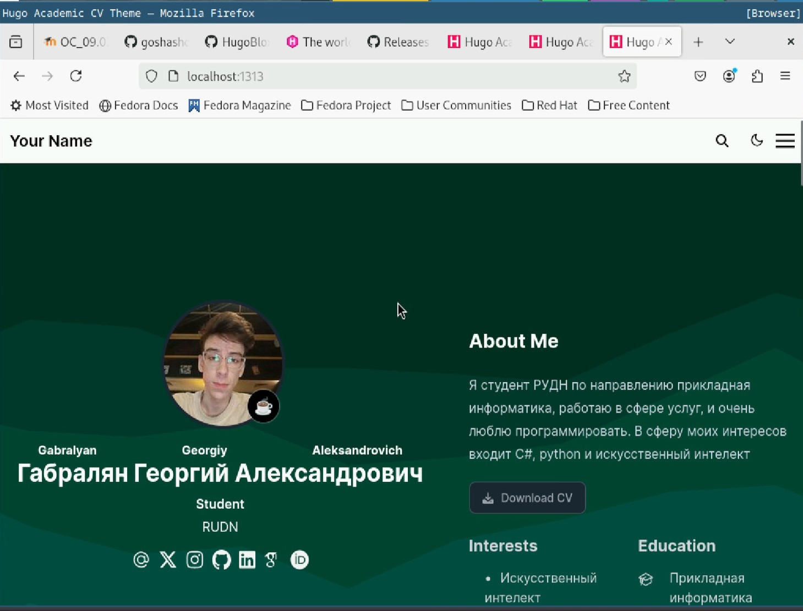

Рис. 7: Внешний вид сайта с изменениями

# 4 Выводы

В сайт были внесены изменения (фото, интересы и биография)

# Список литературы

1. HugoBlox. [Hugo Academic CV Theme](https://github.com/wowchemy/starter-hugo-academic). github.

2. Kulyabov. [Индивидуальный проект Персональный сайт научного работника](https://esystem.rudn.ru/course/view.php?id=5790#section-12). RUDN.